Offerandezang
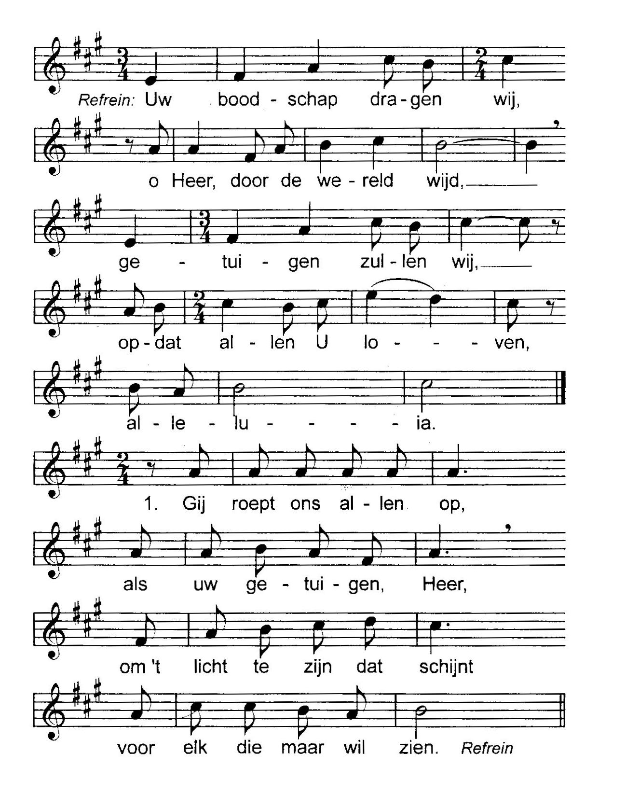

Uw uitverkiezing Heer,
treft ons zo diep in ’t hart
dat wij nu blijgezind
U volgen waar Gij gaat. Ref

O Heer geef ons de vreugd,
in uwen dienst te staan,
opdat wij langs de weg
die Gij zijt, zouden gaan. Ref.

Heilig (staan of knielen)
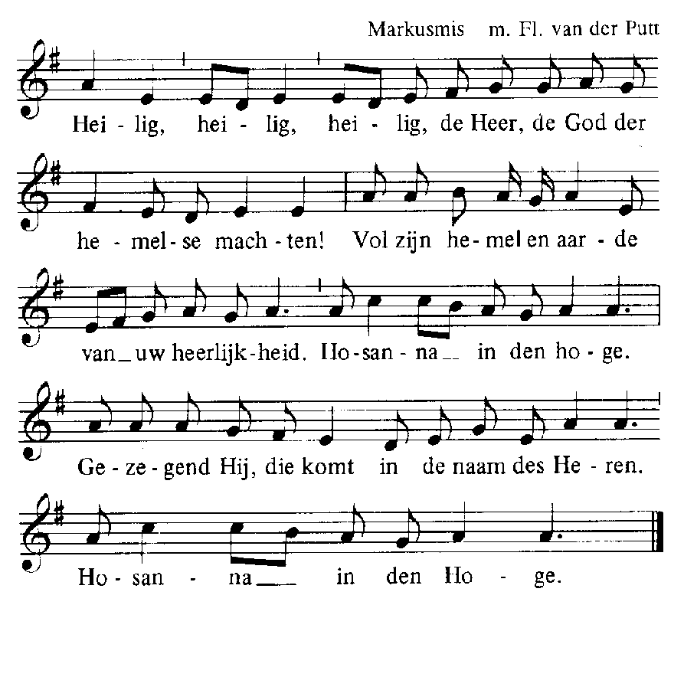

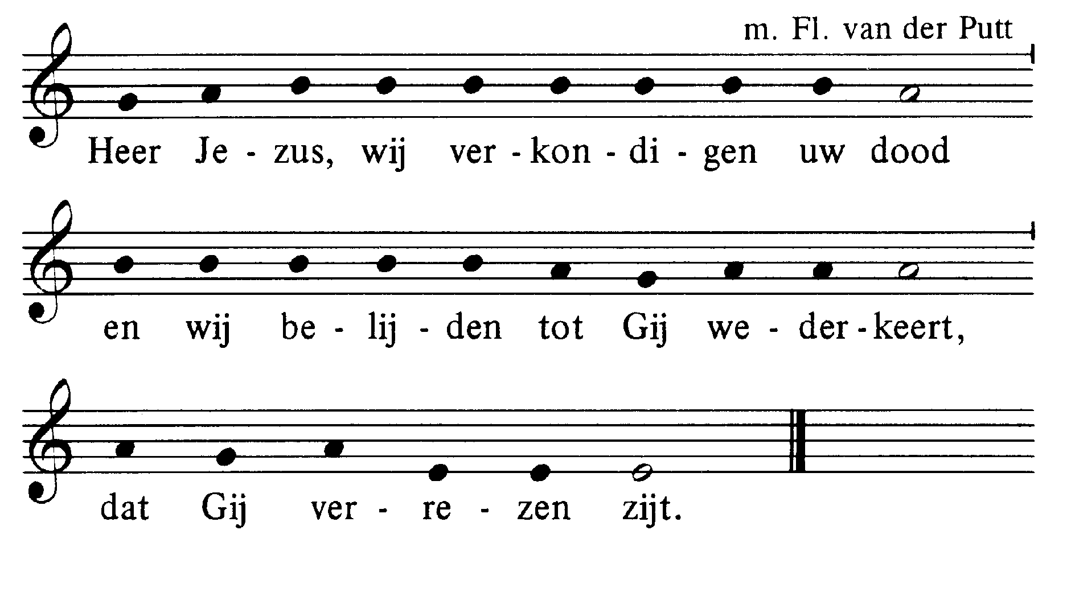
Acclamatie na de Consecratie

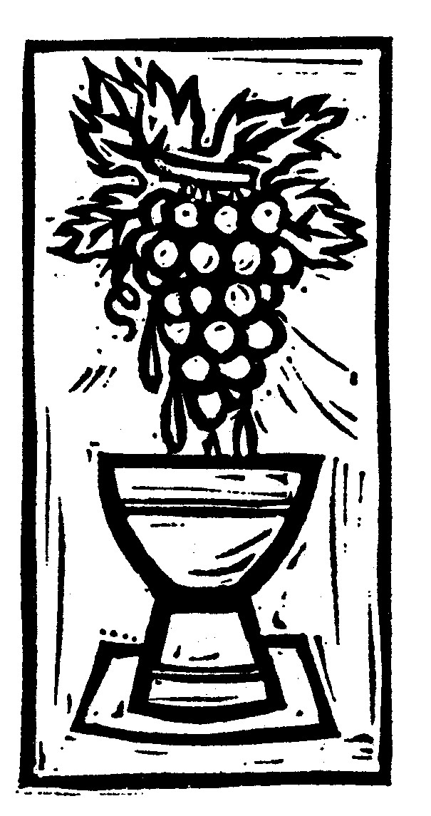
Onze Vader:
Onze Vader, die in de hemel zijt,
Uw naam worde geheiligd,
Uw rijk kome, Uw wil geschiede,
op aarde zoals in de hemel.
Geef ons heden ons dagelijks brood
en vergeef ons onze schulden, zoals ook wij vergeven
aan onze schuldenaren en breng ons niet in beproeving,
maar verlos ons van het kwade

Lam Gods nr. 332

Degenen, die niet bij de RK Kerk horen, kunnen naar voren komen om een zegen te ontvangen. Als teken hiervan kan men een arm voor de borst kruisen.

Communiezang
Refrein:
Wij hebben voor u gebeden
dat uw geloof niet bezwijkt
En gij op uw beurt, tot inkeer gekomen
versterk uw broeders, versterk uw zusters
Wij hebben voor u gebeden dat uw geloof niet bezwijkt

Gaat uit over alle landen
tot zover als de wereld reikt

Verkondigt het Evangelie
dat het alles wat leeft bereikt. Refrein

En zegt wie in Hem geloven
zijn gered voor het koninkrijk
De wonderen, blijde tekens
zijn dan binnen uw handbereik. Refrein

Verdrijft in Zijn naam de duivels
dat het kwaad uit de wereld wijkt
Legt handen op aan wie lijden
dat het heil tot de hemel reikt Refrein

Na de zegen: Mijn schild ende betrouwen
27 september 2020
26ste ZONDAG d.h. JAAR (A)
IN DE FRIEZENKERK
50 jarig priesterfeest Pater Tiemen Brouwer OP
www.friezenkerk .nl
www.vriendenvandefriezenkerk.nl

Eerste lezing: Ezechiël 18, 25-28
Tweede lezing: Fil. 2, 1-5
Evangelie: Mt. 21, 28-32
De teksten van de lezingen staan op
de website

Intredezang

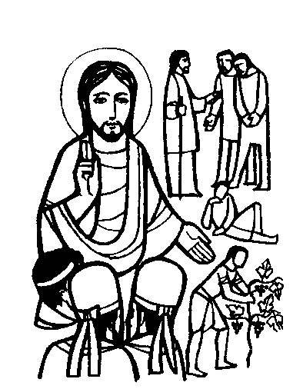
5. Onthul ons dan uw aangezicht,
uw Naam, die mét ons gaat
en heilig ons hier met uw licht,
uw voorbedachte raad.
6. Vervul ons met een nieuw verstaan
van ’t Woord, waarin Gij spreekt
en reik ons zelf als leeftocht aan
het Brood, dat Gij ons breekt.

Kyriezang
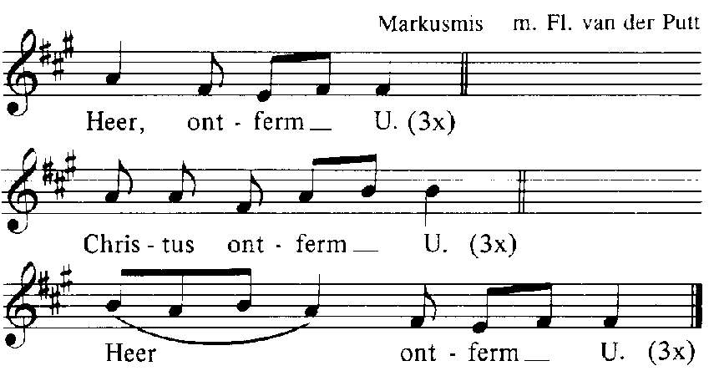


Glorialofzang

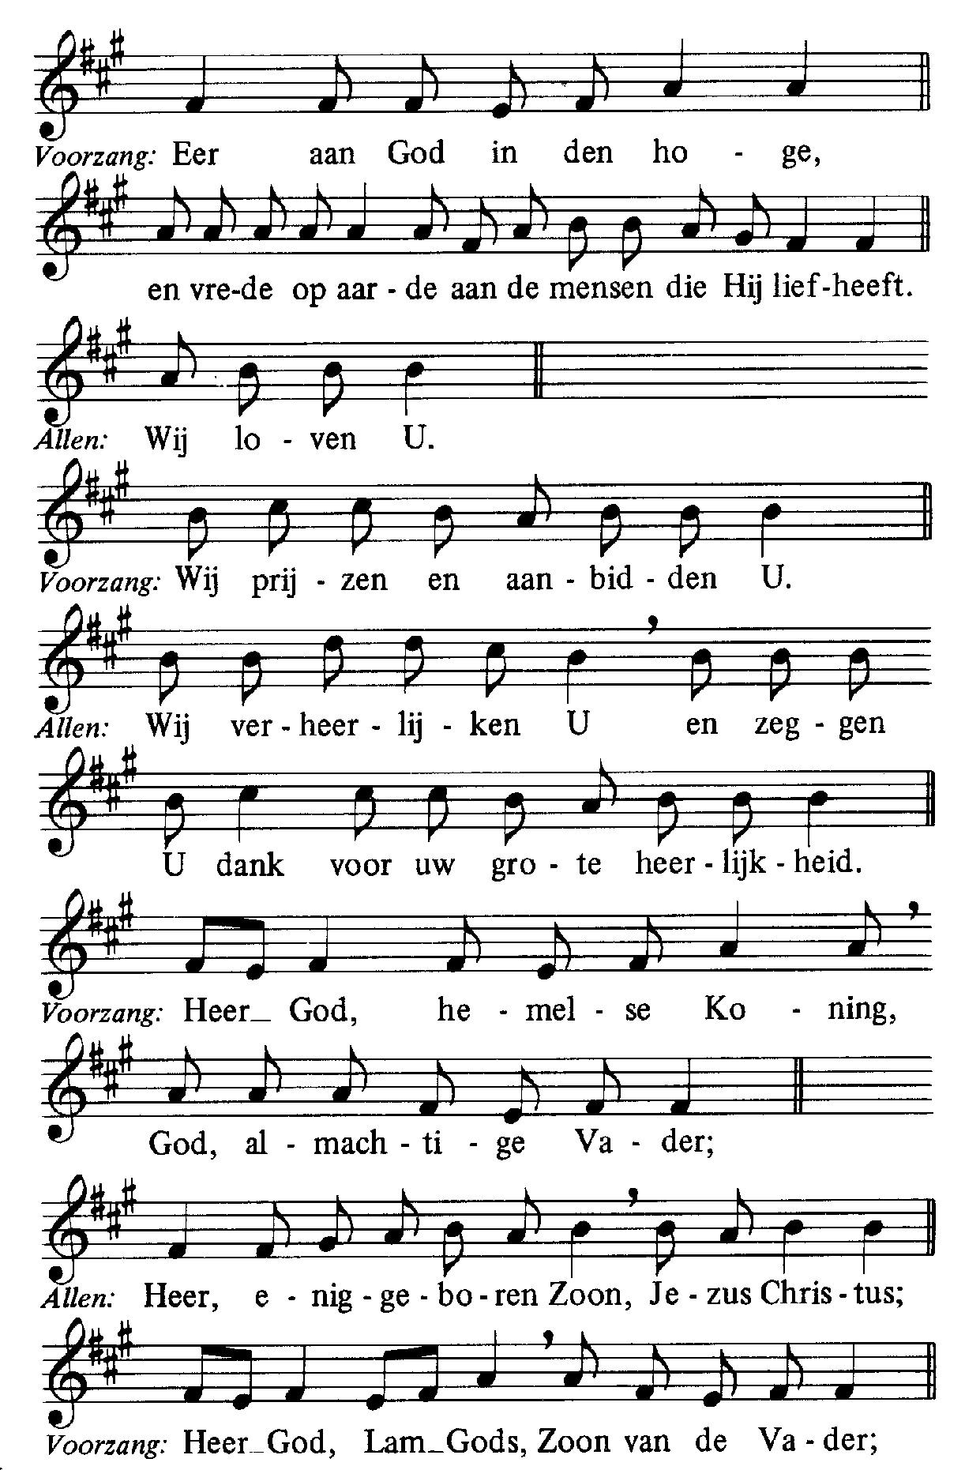

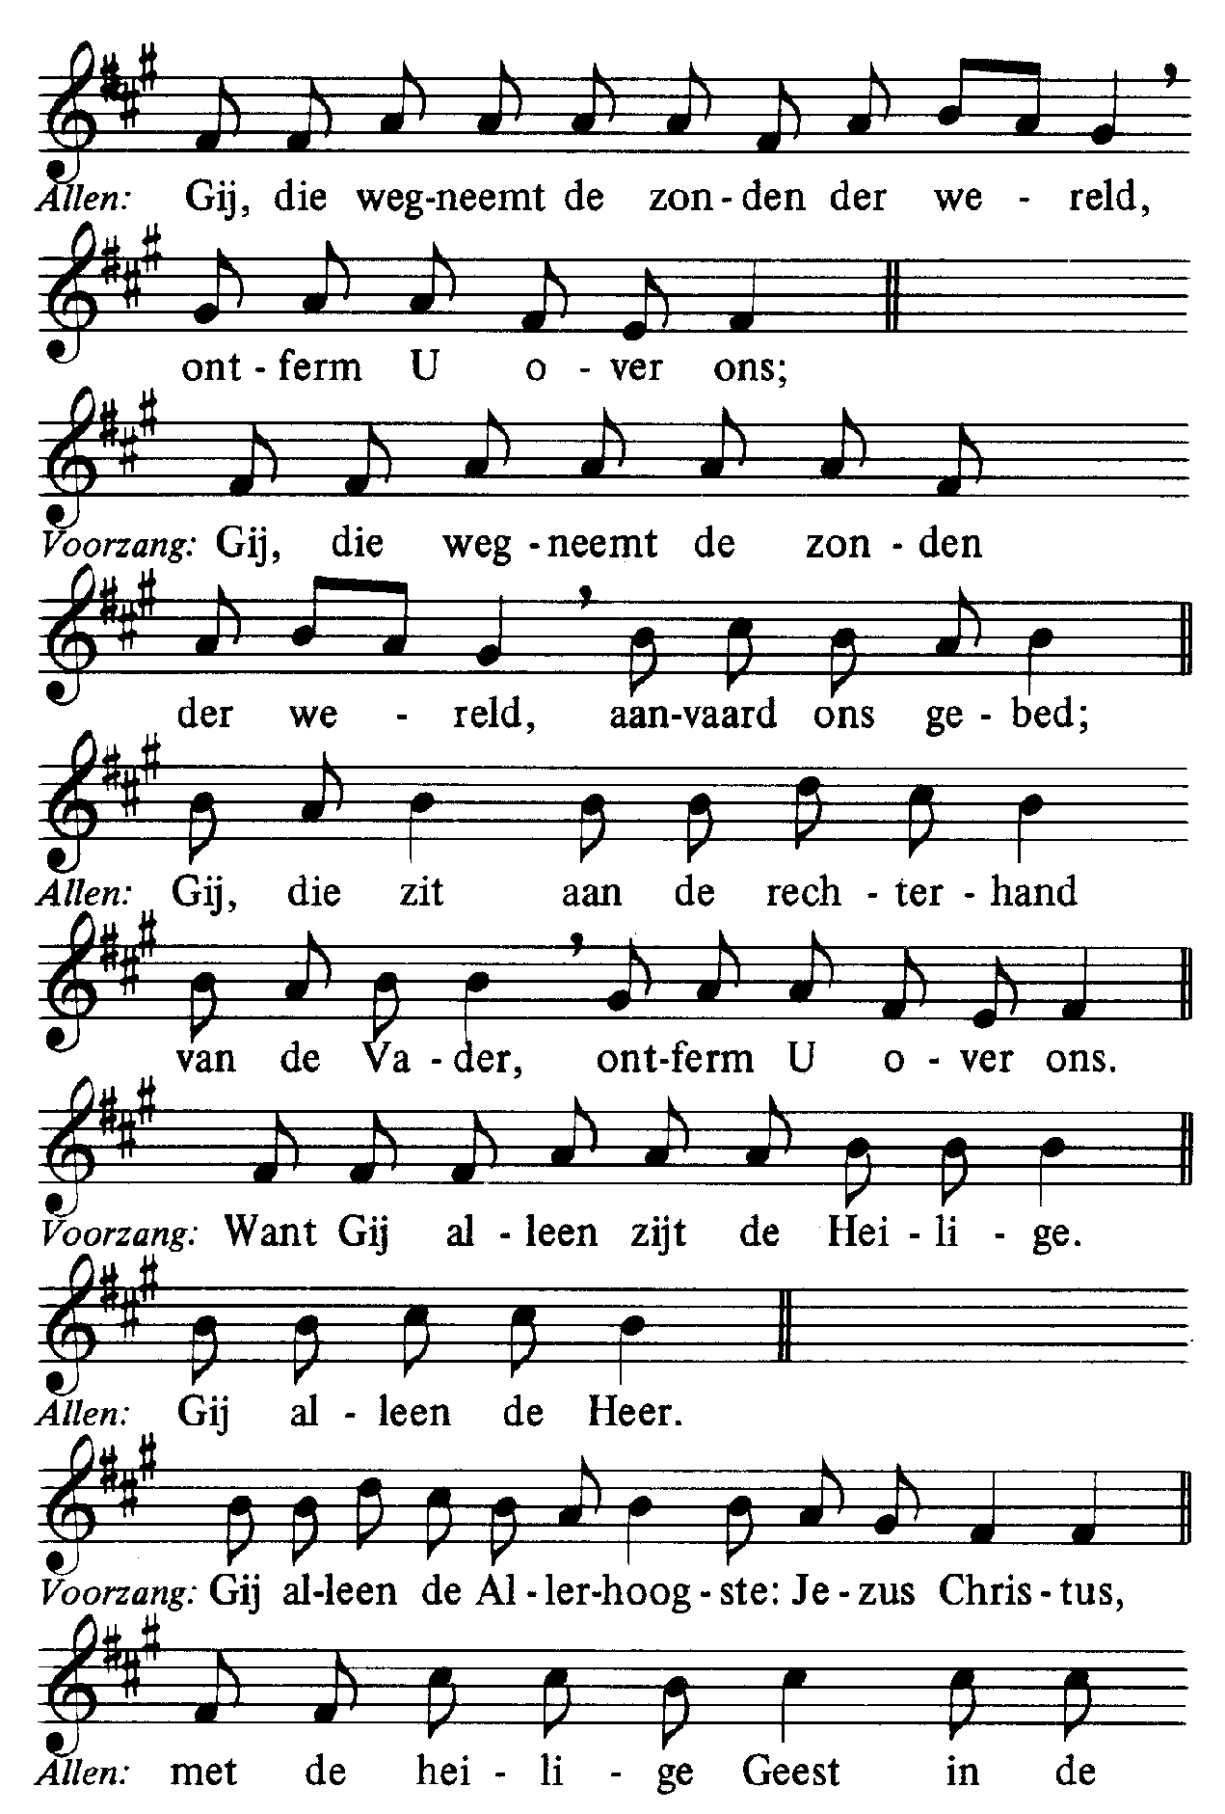
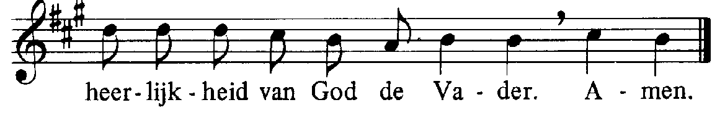

Psalm na de Eerste Lezing Psalm 25 II
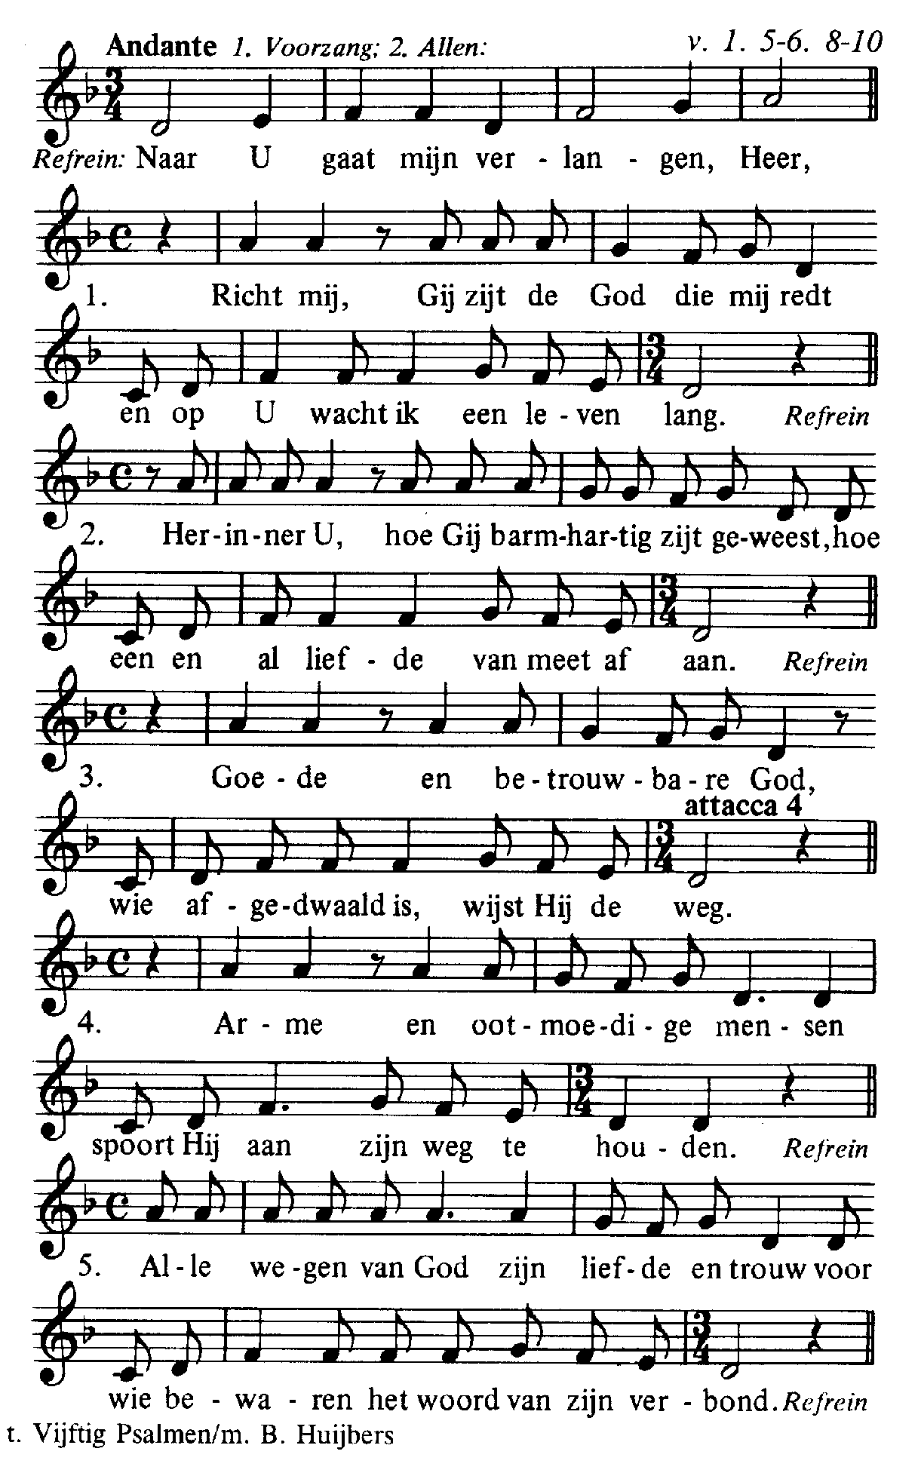

Alleluia (allen gaan staan)
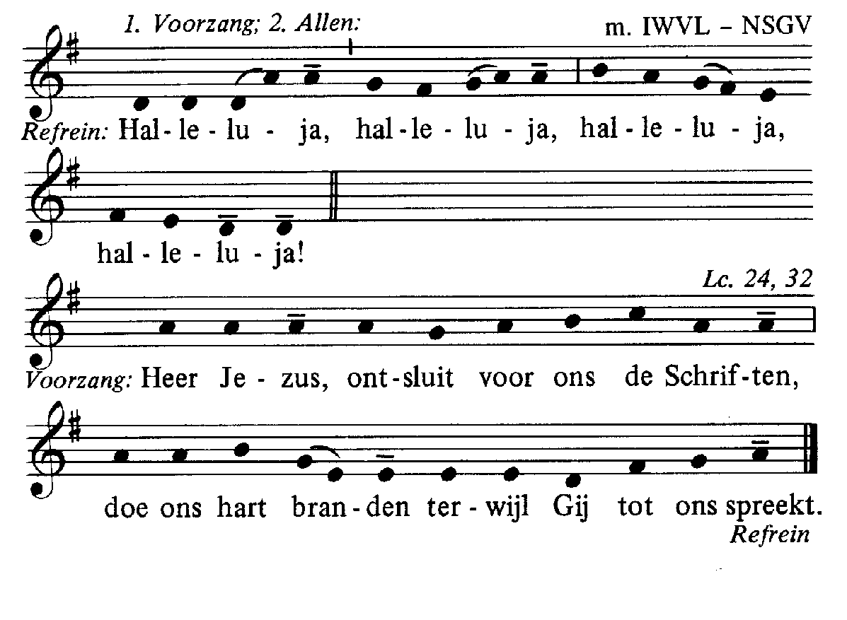

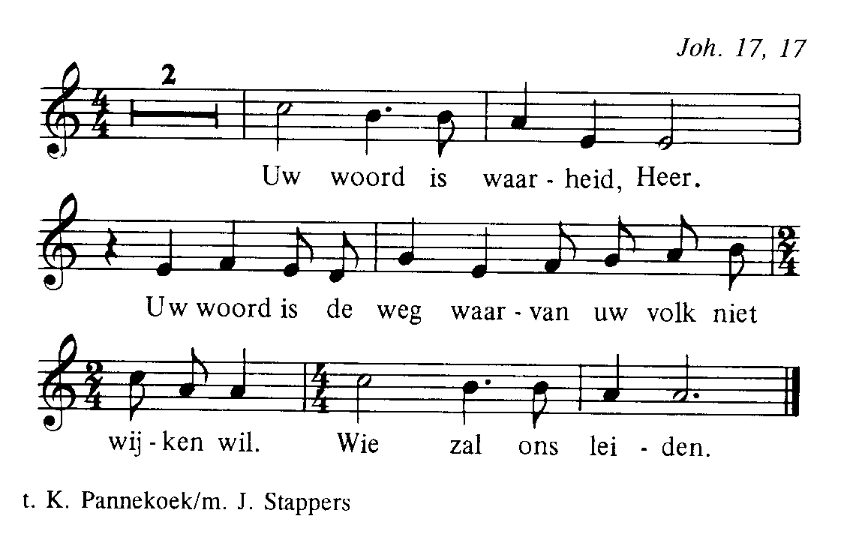
Acclamatie na het Evangelie

Geloofsbelijdenis (allen gaan staan)

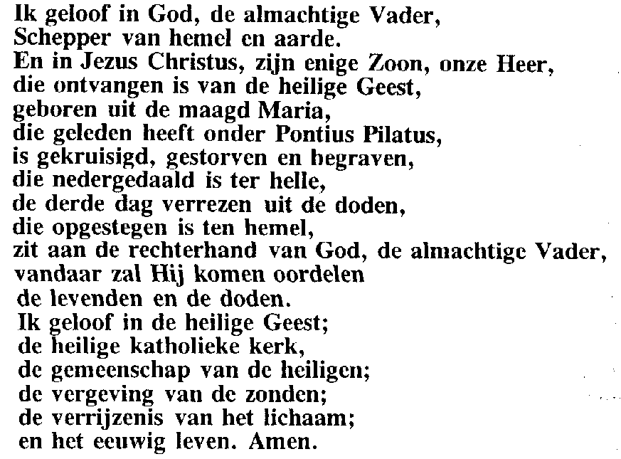

Acclamatie na de voorbeden (staan)
